Curriculum Vitae vorm

Hankija: Registrite ja Infosüsteemide Keskus
Hanke nimetus ja viitenumber: „Kohtuekspertiisi infosüsteemi arendusressurss" (273778) Spetsialisti roll: Arendaja / analüütik
- Ees- ja perenimi: Deniss Šutov
- Isikukood või sünniaeg: 39806143714
- Kodakondsus: eesti
- Ettevõtte nimi (kus töötaja praegu töötab): BPW Consulting
- Spetsialisti rollile vastav erialane tööstaaž (kuudes): 50
- Kontaktandmed (tel, e-post): + 372 58057247, deniss.shutov@bpw-consulting.com

Keeleoskus
Keele nimetus | Kõneoskus | Kirjaoskus
Eesti keel | Väga hea | Väga hea
Inglise keel | Hea | hea

Haridustase (nõutav vähemalt keskharidus; lisada vajadusel kõrgharidust puudutav info vastavalt spetsialistile esitatud nõuetele):
Haridusasutus | Õppimisaeg (alates - kuni kuu/aasta) | Lõpetatud (jah / ei / pooleli) | Omandatud tase (diplom, bakalaureus, magister vmt) | Põhieriala (kõrghariduse korral)
Tallinna Tehnika | 09/2017-06/2020 | jah | bakalaureus | äriinfotehnoloogia

Töökogemused (loetleda vastavalt spetsialistile esitatud nõuetele: ajaperiood esitada kalendrikuu täpsusega)
1. Ettevõtte nimi: | BPW Consulting
Ajaperiood (alates-kuni): | 05/2022-...
Ametikoha nimi: | Arendaja täistööajaga
Töö sisu lühikirjeldus: | C#, NET arendused
2. Ettevõtte nimi: | BPW Consulting
Ajaperiood (alates/kuni): | 01/2021-...04/2022
Ametikoha nimi: | Praktikant ja arendaja osalise tööajaga
Töö sisu lühikirjeldus: | C#, NET arendused, Vue JS arendused, testide kirjutamine
3. Ettevõtte nimi: | BaIT Partner OÜ
Ajaperiood (alates/kuni): | 09/2019 – 06/2020
Ametikoha nimi: | .NET arendaja
Töö sisu lühikirjeldus: | WPF rakenduse ümber kirjutamine .NET platvormil.
Kogemus nõutud rollis – Teostatud tööd, projektid, omandatud kompetentsid ja kogemused (loetleda vastavalt spetsialistile esitatud kompetentsinõuetele ja hindamiskriteeriumidele):
1. Projekti nimetus: | Kohtuekspertiisi infosüsteemi täiendavad arendustööd
Projekti tellija (asutus/organisatsioon): | Registrite ja Infosüsteemide Keskus (RIK)
Tellija esindaja kontakt: | Pille Tell  pille.tell@rik.ee
Projekti periood (alates-kuni): | 14.05.2022-29.05.2024
Roll projektis (arendaja vms): | tarkvaraarendaja
Teostatud töö sisu lühikirjeldus (esitatud kirjeldusest peab välja tulema kompetentsinõuetes/hindamiskriteeriumites esitatud nõude/nõuete olemasolu projektis): | Kasutatud tehnoloogiad: Docker, Postgre, Xtee, .NET, Entity Framework, MediatR, RabbitMQ, SMTP, Jenkins, Graylog, React, Material UI,  Mikroteenustel põhinev arhitektuur
2. Projekti nimetus: | Image Editor
Projekti tellija (asutus/organisatsioon): | BaIT Partner Oü
Tellija esindaja kontakt: | Kontaksisik leida vajadusel https://www.baitpartner.eu/contact/
Projekti periood (alates-kuni): | 09.2019 – 06.2020
Roll projektis (arendaja vms): | arendaja
Teostatud töö sisu lühikirjeldus (esitatud kirjeldusest peab välja tulema kompetentsinõuetes/hindamiskriteeriumites esitatud nõude/nõuete olemasolu projektis): | Rakendus meediumifailide redigeerimiseks: pildid, videod, dokumendid. Tech: C# .NET Core, WPF, React, MVVM, XAML, MSSQL, SSMS, Entity Framework Core, XML.
3. Projekti nimetus | Komplekssüsteem menetlusprotsesside jaoks, s.h. dokumentide Word dokumentide genereerimine, PDFks teisendamised, digiallkirjastamine.
Projekti tellija (asutus/organisatsioon): | Kultuuriministeerium
Tellija esindaja kontakt: | Siiri.saarmann@kul.ee
Projekti periood (alates-kuni): | 08./2017-12/2021
Roll projektis (arendaja vms): | arendaja
Teostatud töö sisu lühikirjeldus (esitatud kirjeldusest peab välja tulema kompetentsinõuetes/hindamiskriteeriumites esitatud nõude/nõuete olemasolu projektis): | Rakendus https://toetused.kul.ee peal UI komponentide kirjutamine VueJS raamistikus. Süsteemi arhitektuur on jaotatud PHP JSON teenusteks, mille peal on Blade vaate failid, mis kasutavad VueJS loodud komponente. Andmebaas PostgreSQL, kokku loodud projektis ca 200 komponenti; unit-testide koostamine  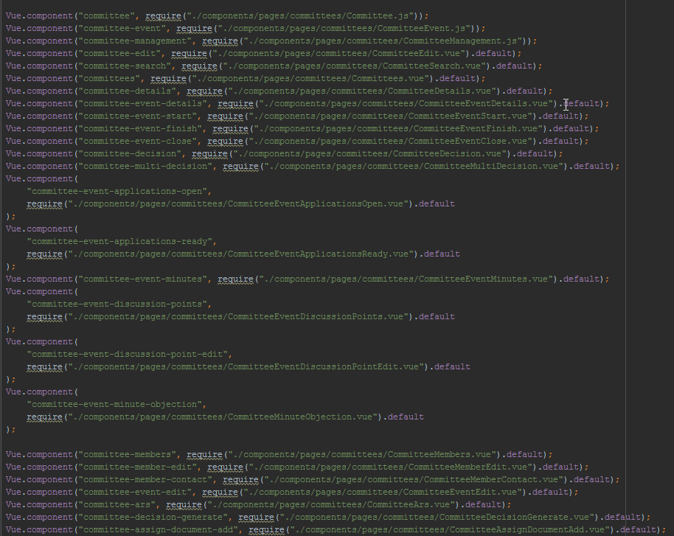  Word generaator, PDF, Excel konverter C# rakendus JSON mikroteenustega.  Digiallkirjastamine C++ rakendus, Eesti libdigidocpp teegi peal.
4. Projekti nimetus | Tallinna planeeringute registri planeeringute osa arendus- ja hooldustööd
Projekti tellija (asutus/organisatsioon): | Tallinna Linnaplaneerimise Amet
Tellija esindaja kontakt: | Ivari Rannama  Ivari Rannama@tallinnlv.ee  6 404 252
Projekti periood (alates-kuni): | 03/2020-04/2023
Roll projektis (arendaja vms): | tugiarendaja
Teostatud töö sisu lühikirjeldus (esitatud kirjeldusest peab välja tulema kompetentsinõuetes/hindamiskriteeriumites esitatud nõude/nõuete olemasolu projektis): | Toeteenusest tulnud arendus-JIRAde teostamine.  Platvorm on põhiliselt C#, MS .NET 4.5 ehk .NET core + Oracle SQL andmebaas. Lisaks on kasutusel mitmed teenused, mis on Javas.  Abifunktsionaalsuste realiseerimine, C#, CSHTML, KnockoutJS, ASPX failid süsteemihalduri vaates.  2022 TPR mobiilse vaate https://testttpr.tallinn.ee muudatuste sisse viimine UX/UI arendaja ettekirjutusel ja paigaldamine TESTi .  Töövahend Visual Studio 2017.

Käesolevaga kinnitab pakkuja, et spetsialist:
- on andnud nõusoleku lepingu täitmisel osalemiseks;
- on kriminaalkorras karistamata;
- käesolevas CV-s esitatud andmed on õiged ning vastavad tõele;
- hankija võib kõiki tema kohta esitatud andmeid igal ajal kontrollida;
- valdab kõiki asjakohaseid riigihanke alusdokumentides kirjeldatud tehnoloogiaid ja metoodikaid ning on nõus neid järgima.

CV-s esitatud spetsialist: allkirjastatud digitaalselt (juhul kui ei ole tegemist samas ettevõttes töötava isikuga ja/või esitatud CV-st ei tulene pakkujaga töösuhet)

Kinnitame, et spetsialist vastab kõikidele esitatud nõuetele.

Kasutatakse vaid lepingusse lisamisel, kui pakkujaga sõlmitakse leping.
Märkida alates hilisemast lepingust ainult need lepingud, millega on hõlmatud nõutav 4-aastane töökogemus
Juhul kui 4-aastane töökogemus ei ole ühe tööandja juures, tuleb iga tööandja osas märkida info samade väljadega, nagu on esitatud viimase tööandja juures
Märkida ainult need projektid, mis vastavad arendaja/analüütiku kompetentsinõuetes (tehnilise kirjelduse p 4) esitatud tingimustele
Iga projekt tuleb eraldi välja tuua samade väljadega, nagu on esimese projekti osas.

